

冷风机组控制器
----4机头
安
装
使
用
手
册
程序编码： MD22.CHL 2017-09-07
请务必仔细阅读此手册内容，并按照说明操作！
如有疑问，请联系：
广州得麦电子科技有限公司
网址：http://www.daimc.tk
邮箱：gzdaimc@163.com
(未经允许以任何形式或手段复制或传播本手册内容均属侵权，必究法律责任。)
目 录
一、安全使用 3
二、产品简介 4
2.1 SK系列真彩触摸屏显示器 4
2.2 ZY106控制板性能指标 4
三、安装尺寸 5
3.1文本屏外型尺寸 5
3.2真彩触摸屏（4.3寸）显示器SK043外型尺寸 5
3.3主控板ZY106外型尺寸 6
四、触摸屏界面说明 7
五、文本屏界面说明（HM501） 8
5.1开机界面 8
5.2主界面 8
5.3厂家设置界面 9
5.3.1厂家参数设置 9
5.3.2维修参数设置 9
5.3.3工程参数设置 9
5.3.4初始化参数 10
5.3.5系统维护设置 10
六、文本屏界面说明（HM502） 11
6.1开机界面 11
6.2主界面 11
6.3厂家设置界面 11
6.3.1厂家参数设置 12
6.3.2维修参数设置 12
6.3.3工程参数设置 12
6.3.4初始化参数 12
七、控制逻辑 14
7.1开机逻辑 14
7.2关机逻辑 14
7.3线控开关 14
八、参数表 15
九、通讯接线示意图 17
十、电气连接示意图 18
十一、版本说明 19

一、安全使用
危险！
- 只有专业人员才可以对控制器进行安装、配线及操作、维护。
- 控制器上电前，要定正确接线；
- 控制器上电后，严禁用手触摸控制器带电端子。
- 指定电源为控制器供电，切勿与其它电器共用同一电源，以免导致负荷过大的危险。
- 务必保证控制器可靠接地并经常检查接地是否牢固，接地不当可能导致触电的意外。
- 实施配线或维护前，务必关闭电源。
- 切断电源后的短时间内，不要进行维修操作，切勿触摸内部电路及器件。
警告！
- 控制器通电前，必须确认控制器输入电源电压等级正确。
- 不要将螺丝刀、螺丝等金属物掉入控制器内。
- 不要将控制器安装在阳光照射的地方，不要堵塞控制器的散热孔。
- 弱电线路应与强电线路相互分开，以避免可能引起的干扰。
- 切勿拉扯、扭曲电源线、通讯线以免产生严重故障。
注意！
- 在对控制器进行操作之前，请您仔细阅读本手册。
- 妥善保管好该使用说明书，以便相关人员随时取阅。
- 该控制器是依据工厂应用环境而设计的工业产品。它设计的规范可以保证它能够在的大多数工业环境中稳定工作。它可能不能应用于某些特定的室外环境，如果您需要在室外的特定场合使用时，请务必向你的供应商咨询！
- 控制器的存放、安装应避开强振动、强腐蚀、高粉尘、高温、高湿的环境。
- 应定期检查控制器输入输出接线是否正确及设备其它电线是否老化。
- 切勿使用锋利物来按触摸屏控制器，或在触摸屏上施加过大压力，以免损坏触摸屏。
- 用户如有任何修理的需要，请与厂家联系，切勿自行修理。

提示：

危险！会引起人身伤亡和财产损失的不正确操作与安装。

警告！会引起人身伤害和财产损失的不正确操作与安装。

注意！会影响控制器性能的不正确操作。

二、产品简介
风冷模块机控制器采用分体安装，由SK系列真彩触摸屏显示器和ZY101控制板两部分组成。显示器采用400MHZ ARM9处理器，支持4.3寸，7寸、10寸不同大小真彩屏，可满足几乎所有工业现场应用需求。ZY101控制板是专门为暖通或中央空调行业应用定制的。两者结合能够满足大多数现在市场上的机组，而且可根据客户机组情况做相应更改，满足不同客户个性化的需求。

2.1 SK系列真彩触摸屏显示器

主要性能指标：
- 采用400MHZ ARM9嵌入式处理器，运算速度更快，功耗更小，性能更稳定，功能强大，远胜于传统的8位单片机。
- 采用26万色TFT真彩液晶，触摸屏采用软硬件优化设计，使得产品在触摸精度和准确度还有画面色彩上都符合机器控制的要求，采用LED背光，色彩丰富、寿命长、无需更换LED背光，安全可靠。
- 符合EN50081-2和EN50082-2标准，符合FCC，ClassA，具有很强的抗干扰能力，符合工业环境的电磁兼容要求。

2.2 ZY106控制板性能指标

主要性能指标：
- 采用ARM Contex M3 内核32位嵌入式处理器，运算速度更快，功耗更小，性能更稳定，功能强大，远胜于传统的8位单片机。
- 采用STM表面贴片工艺，双层PCB设计，抗干扰能力强，所有元件均符合工业级标准。
- 采用快速485通讯技术，采用抗干扰，防高压，雷击的设计，增强了通讯的准确性和可靠性，适合远距离通讯，方便控制器的分体式安装。软件协议使用标准Modbus-RTU协议。
- 支持多控制器联控和PC监控。

三、安装尺寸

3.1文本屏外型尺寸
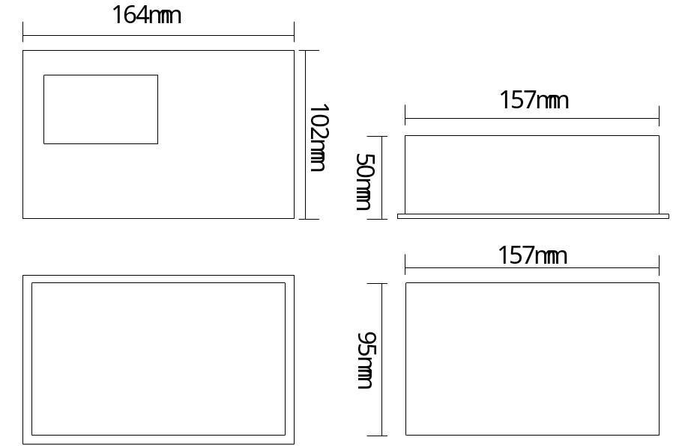

3.2真彩触摸屏（4.3寸）显示器SK043外型尺寸
产品外观及尺寸（单位：mm）
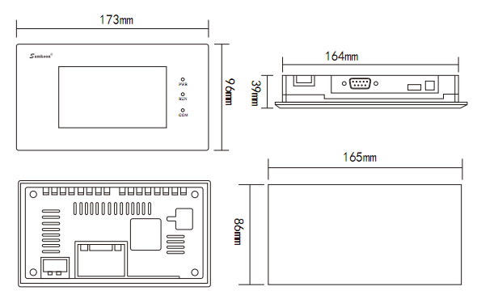

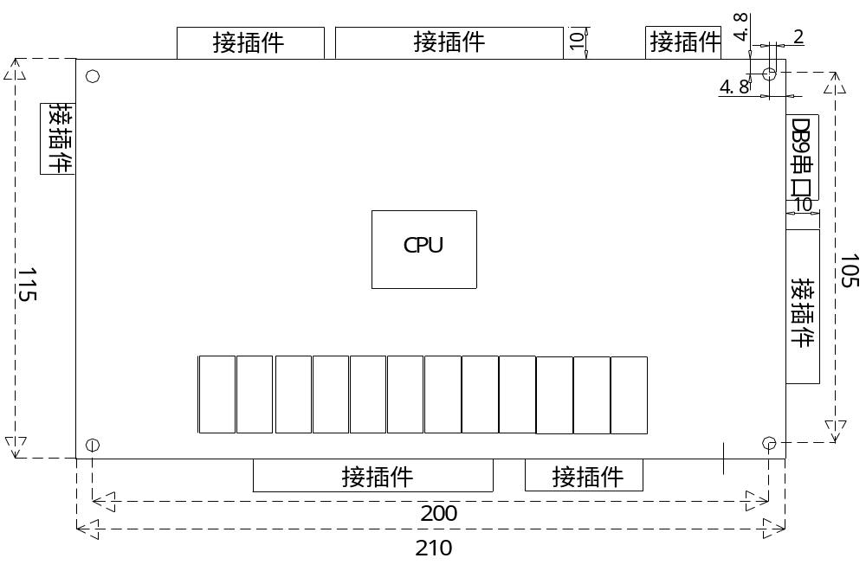3.3主控板ZY106外型尺寸

ZY106控制板的外形安装尺寸图

四、触摸屏界面说明
界面仅供参考，有改动恕不另行通知！
略。

五、文本屏界面说明（HM501）
按键：文本屏有8个按键：
- 开机、关机键：开机、关机（故障复位）操作；
- 查询（确认）、返回键：进入查询、菜单确认、菜单返回等；
- 上、下键：上下翻页、切换参数项；
- 左、右键：切换模块、修改参数值。

界面：文本屏主要有开机界面、主界面、查询界面、用户设置及厂家设置界面，具体见以下各节。
右上角正反三角形表示本页未显示完全，可以继续上翻或下翻。

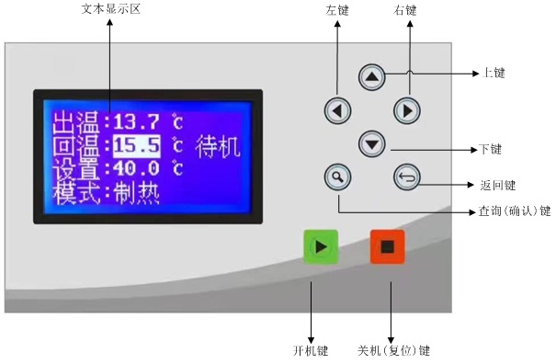

5.1开机界面


5.2主界面
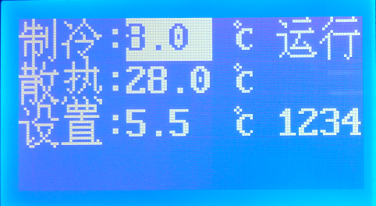
分为左右显示区域：
1）左边区域显示出温、回温、设定温度、运行模式。反白显示的表示当前控制温度（由参数[控制对象]选择）。
2）右边区域显示辅助状态，从上到下依次是：
- 运行状态：待机、启动、运行、延时、严重（严重故障时无法开机）；
- 压机运行状态：1234分别代表1#～4#压机，如停1号压缩机、屏幕上1号压缩机文字消失，以此查看运行状态。
3) 最后一行显示故障信息，有故障时，闪烁显示故障信息。
4）按确认键，可查询多条故障信息。
5）按上、下键，可设置温度。

5.3厂家设置界面
在主界面按“左、右键”组合，输入正确密码后进入厂家设置，如下图所示。
厂家密码默认：12345；维修密码默认：1234。
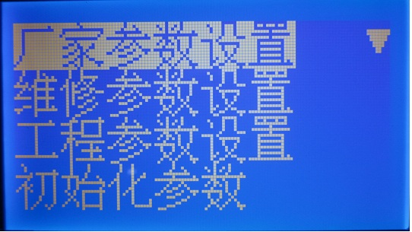
按上、下键选择不同条目；
按查询键进入所选条目。

5.3.1厂家参数设置
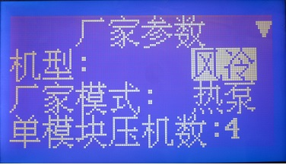
按上、下键选择不同参数项；
按左、右键修改所选参数值（反白参数）。
只有按左、右键或返回键，设置参数才生效。如果不按这3个键直接断电，参数修改无效。

5.3.2维修参数设置
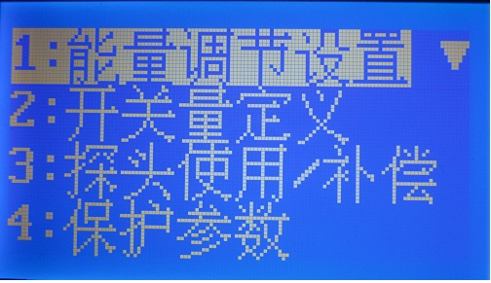
按上、下键选择不同条目；
按查询键进入所选条目。

5.3.3工程参数设置
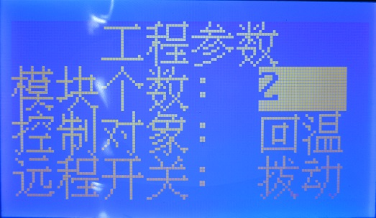
按上、下键选择不同参数项；
按左、右键修改所选参数值（反白参数）。
只有按左、右键或返回键，设置参数才生效。如果不按这3个键直接断电，参数修改无效。

5.3.4初始化参数

按确认件进入初始化；
按返回键退出。

5.3.5系统维护设置
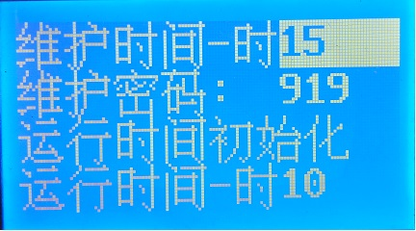
按上、下键选择不同参数项；
按左、右键修改所选参数值（反白参数）。
最后一项只可查看，不可设置。
维护时间设置以“小时”为单位。
当系统运行时间≥维护时间 时，强行关闭机器，主界面会弹出提醒框：
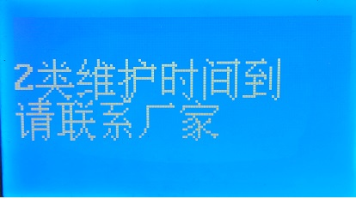
在此界面下，按查询键输入“维护密码”可解除。
或者同时按左、右键进入厂家设置。
开、关机键无效。

注：系统维护使用后，一定要修改厂家密码并妥善保管。

六、文本屏界面说明（HM502）
按键：HM502有8个按键：
- 开机、关机键：开机、关机（故障复位）操作；
- 确认、返回键：进入查询、菜单确认、菜单返回等；
- 上、下键：上下翻页、切换参数项；
- 加、减键：切换模块、修改参数值。

界面：文本屏主要有开机界面、主界面、查询界面、用户设置及厂家设置界面，具体见以下各节。
右上角正反三角形表示本页未显示完全，可以继续上翻或下翻。

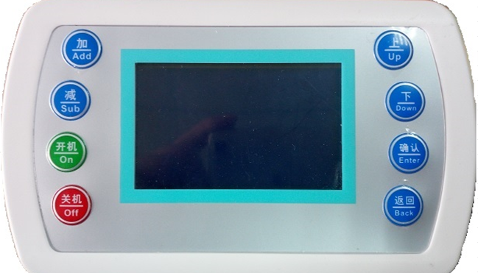

6.1开机界面

6.2主界面
分为左右显示区域：
1）左边区域显示出温、回温、设定温度、运行模式。反白显示的表示当前控制温度（由参数[控制对象]选择）。
2）右边区域显示辅助状态，从上到下依次是：
- 运行状态：待机、启动、运行、延时、严重（严重故障时无法开机）；
- 压机运行状态：1234分别代表1#～4#压机，如停1号压缩机、屏幕上1号压缩机文字消失，以此查看运行状态。
3) 最后一行显示故障信息，有故障时，闪烁显示故障信息。
4）按确认键，可查询多条故障信息。
5）按上、下键，可设置温度。

6.3厂家设置界面
在主界面按“加、减键”组合，输入正确密码后进入厂家设置，如下图所示。
厂家密码默认：12345；维修密码默认：1234。
按上、下键选择不同条目；
按查询键进入所选条目。

6.3.1厂家参数设置
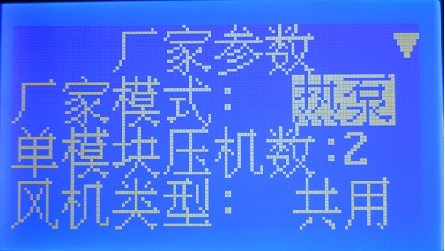
按上、下键选择不同参数项；
按加、减键修改所选参数值（反白参数）。
只有按上、下键或返回键，设置参数才生效。如果不按这3个键直接断电，参数修改无效。

6.3.2维修参数设置
按上、下键选择不同条目；
按确认键进入所选条目。

6.3.3工程参数设置
按上、下键选择不同参数项；
按加、减键修改所选参数值（反白参数）。
只有按上、下键或返回键，设置参数才生效。如果不按这3个键直接断电，参数修改无效。

6.3.4初始化参数
按确认件进入初始化；
按返回键退出。

七、控制逻辑

7.1开机逻辑
开机信号→开空调循环泵→延时，检测空调循环水流量开关→开风机→延时，检测空调循环水流量开关→按照温控周期检测水温→检测各压缩机累计运行时间，选择运行时间最短的压缩机开启→按照温控周期检测水温→依次按运行时间长短开启其他压缩机→开机结束。

7.2关机逻辑
关机信号→根据压缩机运行时间长短依次停压缩机→延时→所有压缩机都停止后延时→停风机→延时→停空调循环泵→关机结束。

7.3线控开关
当闭合线控开关（远程开关）时，如果系统处于关闭状态则系统投入运行；当断开线控开关时，如果系统处于运行状态则系统停机。

八、参数表
设置项 |  | 设定范围 | 默认值 | 单位 | 备注
1 用户参数
1 | 制冷设定温度 | min…100.0 | -5.0 | ℃ | min=[制冷下限]
2 | 掉电记忆开关机 | 不用、使用 | 不用
3
4

2 工程参数
1
2 | 远程开关类型 | 拨动、脉冲 | 拨动
3 | 板载三相电 | 不用、使用 | 使用
4 | 上位机监控地址 | 1…512 | 1

3.1 能量调节参数
1 | 能调周期 | 5…240 | 10 | 秒
2 | 加载偏差 | 0.2…9.9 | 2.0 | ℃
3 | 卸载偏差 | 0.0…9.9 | 2.0 | ℃
4 | 防频繁启动 | 0…30 | 0 | 分
5 | 压机至少运行时间 | 0…30 | 3 | 分
6 | 制冷下限 | -30…30 | -5 | ℃

3.2开关量定义
1 | 1#压机低压 | 常开、常闭 | 常闭
2 | 1#压机高压 | 常开、常闭 | 常闭
3 | 2#压机低压 | 常开、常闭 | 常闭
4 | 2#压机高压 | 常开、常闭 | 常闭
5 | 3#压机低压 | 常开、常闭 | 常闭
6 | 3#压机高压 | 常开、常闭 | 常闭
7 | 4#压机低压 | 常开、常闭 | 常闭
8 | 4#压机高压 | 常开、常闭 | 常闭
9 | 送风压差开关 | 常开、常闭 | 常开
10 | 冷却水流开关 | 常开、常闭 | 常开
11 | 相序保护 | 常开、常闭 | 常开
12 | 线控开关 | 常开、常闭 | 常开

3.3 探头使用/补偿
1 | 系统出温使用 | 不用、使用 | 使用
2 | 冷却温度使用 | 不用、使用 | 使用
3 | 系统出温补偿 | -30…30 | 0 | ℃

3.4 保护参数
1 | 一般故障延时 | 1…30 | 2 | 秒
2 | 水流不足检测延时 | 1…180 | 10 | 秒
3 | 低压检测延时 | 0…180 | 10 | 秒
5 | 出温过低 | -30…100 | 4 | ℃
6 | 冷却温度过高 | 0…100 | 45 | ℃

3.5 水泵/风机参数
1 | 开水泵延时 | 0…200 | 15 | 秒
2

4 厂家参数
1 | 压机数量 | 1…4 | 4
2 | 最少运行压机数 | 0…4 | 3 |  | 运行压机大于该值时，卸载压机；  运行压机小于该值时，不卸载压机，打开卸载阀。
3

九、通讯接线示意图
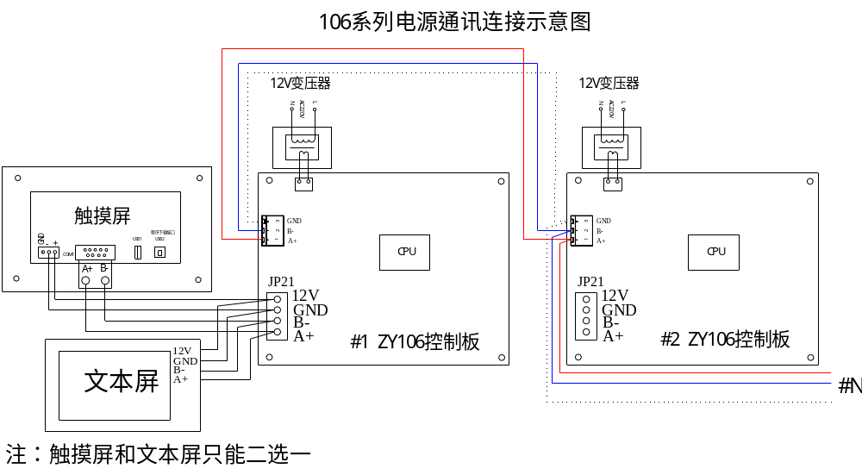

十、电气连接示意图
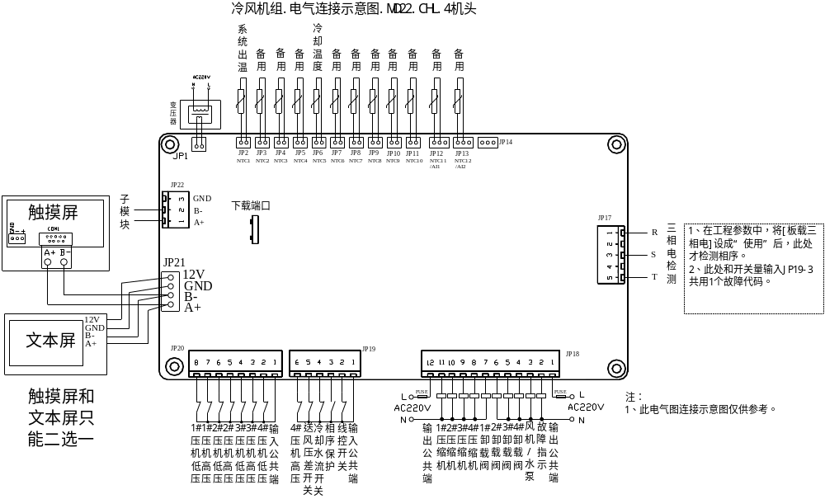

十一、版本说明

